糾正案文

被糾正機關：國防部軍備局暨所屬生產製造中心第二Ο二廠。

案 由：國防部軍備局生產製造中心第二Ο二廠內控機制不彰，肇致該廠發生不實登載成本，虛增賸餘，溢領績效獎金情事，戕害國軍形象，洵有違失；國防部軍備局對所屬監督不周，亦有違失，爰依法提案糾正。

事實與理由：
本案經調閱行政院主計總處、行政院人事行政總處、法務部、國防部、審計部、臺灣新北地方檢察署(下稱新北地檢署)、臺灣新北地方法院(下稱新北地院)等機關卷證資料，並分別於民國(下同)109年10月7日、同年11月2日及同年月30日約請審計部、行政院主計總處、行政院人事行政總處、法務部及國防部等機關人員到院說明，調查發現本案辦理過程，於執行、審查及督管層面未盡周延，確有違失，應予糾正促其注意改善。茲臚列事實與理由如下：

國防部軍備局生產製造中心第二Ο二廠廠長朱○○少將、工務中心工務長王○○上校及主計主任帥○○上校及工務中心林○○士官長不實估算-解繳成本，並為不實登載，藉此虛增賸餘，溢領績效獎金，案經新北地檢署檢察官提起公訴，並經媒體披露，戕害國軍形象，核有重大違失：

公務員服務法第1條規定：「公務員應恪守誓言，忠心努力，依法律、命令所定執行其職務。」同法第5條規定：「公務員應誠實清廉，謹慎勤勉，不得有驕恣貪惰，奢侈放蕩及冶遊、賭博、吸食煙毒等足以損失名譽之行為。」同法第6條規定：「公務員不得假借權力，以圖本身或他人之利益，並不得利用職務上之機會加損害於人。」同法第7條規定：「公務員執行職務，應力求切實，不得畏難規避，互相推諉或無故稽延。」

事發經過：

104年11月間，國防部軍備局生產製造中心(下稱生製中心)第二Ο二廠(下稱第二Ο二廠)前廠長朱○○少將因評估年度賸餘不如預期，遂要求工務中心檢討可提前製繳產品，前工務長王○○上校指示承參林○○士官長將104年12月解繳之35套外購「甲車自動滅火系統」，以自製品成本納入104年預估賸餘計算。

朱○○少將知悉自製「甲車自動滅火系統」成本較低，若以自製品成本計算，可提高104年賸餘及獎金，遂要求主計室前主任帥○○上校以自製品估算可增列賸餘及獎金，並由工務中心林○○士官長製作成本估算表，評估是否達成設定之賸餘目標。

第二Ο二廠104年因自製品料件未完整獲得，朱○○少將遂指示王○○上校等人辦理調帳，由林○○士官長於「納決品項表」及「產品收入與成本結構比較表」將外購料件置換為自製材料，為不實登載，即以外購品解繳，卻以自製品成本歸結。

渠等以上開詐術使軍備局核算獎金人員誤信二Ο二廠營運績效為帳面上虛偽之數字，陷於錯誤而核給高額獎金,總計詐領「國軍生產及服務作業基金」營運績效獎金共新臺幣(下同)2,788萬8,836元。(互調方式：104年12月1日以「自製S011工令」將原已退庫34套「自動滅火組」外購成件領出；104年12月3、4日另以「外購S21及S31工令」辦理「自動滅火組」自製料件領用，以達成本互調之目的。如圖1)

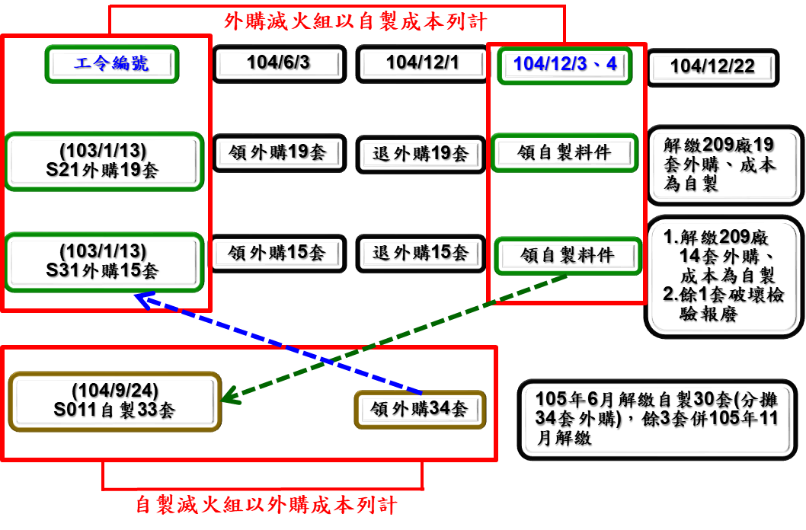

圖1 104年、105年成本互調

案經新北地檢署於109年8月21日，將朱○○少將、王○○上校、帥○○上校及林○○士官長等4員，依涉犯刑法第216條及第213條之行使登載不實公文書，貪污治罪條例第5條第1項第2款之利用職務上機會詐取財物等罪嫌提起公訴(109年度偵字第28901號)。

查據國防部坦認本案相關經辦人員及主官(管)洵有違失：

行政調查發現：

該部軍備局經行政調查後，第二Ο二廠確於104年12月解繳外購35套外購品後，以自製品成本歸結，惟105年6月解繳30套自製品時，則將104年35套外購品成本回沖列計，經核算105年賸餘減少4,117萬餘元及獎金減少2,744萬餘元，前後獎金數額相抵，淨增加約44萬元。

事件檢討：

第二Ο二廠生產所承辦人員僅以料件位置卡及軍品識別卡將領用料件建立帳籍於材料間，庫儲管理作為待加強。

生產所生管人員僅依工務中心承辦人通知，即於軍品生產整合管理資訊系統辦理外購工令所需材料「外購自動滅火組」退庫及非生產所需材料「自製料件」領料，作業程序欠周妥。

104年第二Ο二廠為提高賸餘，以外購自動滅火組解繳，惟成本卻調整為自製品成本，105年解繳自製品時，又以外購品成本分攤，違失人員成本觀念及法紀教育宜加強。

處置情形：

該部針對行政違失人員召開懲評會，就個別違失情節輕重檢討，核予大過乙次至申誡兩次不等之懲處，並調離現職。其中，林○○士官長確有不實估算解繳成本及登載之情；朱○○少將、王○○上校及帥○○上校等3人擔任主官、管，亦負有督管或審查行政違失；另時任生製中心主任羅○○少將未善盡督導責任，亦有違失。

朱○○少將等5人行政違失事由說明如下：

朱○○少將：104年12月擔任第二Ο二廠廠長期間，該廠辦理甲車自動滅火系統解繳，對於所屬以自製成本不實登載表報認列，未盡督管審查之責，且因涉法經檢察官起訴，影響軍品生產營運管理，並嚴重斲傷軍譽與廉能軍風及崇法務實形象，違反陸海空軍懲罰法第15條第1款「怠忽職責」及同條第2款「辦理業務不遵法令程序」，核予大過乙次處分。

王○○上校：

104年擔任第二Ο二廠工務中心工務長期間，對於同年12月無「甲車自動滅火系統」自製品可解繳，改以外購品35套解繳，未盡督管審查之責，任由所屬林○○士官長以較低自製品成本估算納決為不實登載等違失行為，違反陸海空軍懲罰法第15條第1款「怠忽職責」及同條第2款「辦理業務不遵法令程序」規定。

因未依法令程序辦理公務，已影響國軍生產事業之營運管理，且未廉潔自持，所為有損軍紀，並嚴重斲傷軍譽與國軍廉能風氣及崇法務實形象；核予記過兩次處分。

帥○○上校：

104年擔任第二Ο二廠主計室主任期間，同年12月無「甲車自動滅火系統」自製品可解繳，改以外購品35套解繳，對於工務中心逕以較低之自製品成本估算，未盡督管審查之責，同意認列於會計月報等行政違失，違反陸海空軍懲罰法第15條第1款「怠忽職責」及同條第2款「辦理業務不遵法令程序」規定。

上述行為因未依法令程序辦理公務，已影響國軍生產事業之營運管理，且未廉潔自持，所為有損軍紀，並嚴重斲傷軍譽與國軍廉能風氣及崇法務實形象；核予記過兩次處分。

林○○士官長：104年12月於第二Ο二廠工務中心任職期間，於該廠辦理「甲車自動滅火系統」解繳，以自製成本不實登載表報認列，經檢方起訴，影響軍品生產營運管理，並嚴重斲傷軍譽與廉能軍風及崇法務實形象，違反陸海空軍懲罰法第15條第2款「辦理業務不遵法令程序」，核予記過乙次處分。

羅○○少將：時任生製中心主任，未善盡督導責任，核予申誡兩次處分。

本案相關遭起訴人員書面說明摘錄：

林○○士官長：

對本案起訴書所載內容沒有意見。

我實在不懂法律，也不知會犯這麼嚴重的錯誤，我只是坦白交待我的作業及長官交待的任務，希望法官能從輕量刑。

對於因個人不慎影響軍譽深感愧疚，只求國防部能考量我只是個基層作業人員，希望司法判決後還能保有這份工作權與20年的年資。

我只是一個基層作業的人員，沒有任何的規劃與決策權，在軍中服役就是遵從長官的指示完成交辦的任務，我只是單純的去完成這項作業而已，從沒有想去貪圖這一個月都不到的獎金。

我只是單純的去完成長官交辦的事項，沒有貪圖獎金的意思，之前誤以為隔年度就會將相關帳值調回，只是前後年度的挪移，不會有額外的獎金或違法，就不會違法，檢調偵辦後，經檢調及律師說明，才了解這樣的行為也是觸法，請鈞院考量檢察官也斟酌我的情節，建議法官予以免刑或緩刑，也給我一次自新的機會。

王○○上校：

當時請林○○士官長評估用「在製品退庫」之程序，……，希達降低成本之意圖。

然而林員因故扭曲或誤解本人原意，於作業期間未明確回饋窒礙，逕以其主觀認知遂行調帳，本人基於信任及分心其他事務，致未能及時警覺林員之偏差，終肇生檢調所指犯行，受訴之內容均為檢調依林員所指稱之證供認定，……，僅因對下屬未嚴格督管之責失，無奈於不自覺間失足墜為共犯，雖覺蒙冤受累，對於受訴內容已無力有其他異議。

本人起心動念乃在合程序的條件下控制成本，但因對長官、部屬及組織分工的信任，加以分心其他事務而喪失警覺和疏於督管，導致終生清譽毀於一旦，內心之慟無以言表，只盼有重生機會，再不輕忽。

懇請大院明鑒本案實無貪瀆意圖，能予從寬適裁。

帥○○上校：

本人對法律不熟稔，對法律用語及定義不清楚，本人自始即配合調查，並向檢察官陳述，二Ο二廠組織龐大，產品生產、庫儲及製繳作業各有專業人員管理，非本人業管，本人奉命製作試算表供主官及相關單位參考，並非納決依據，本人僅係承上命而為，絕非貪圖一己之私利。今因未進一步積極查證而被起訴，本人虛心檢討，絕無再犯錯之虞。

本人於82年11月畢業任官，105年12月上校退伍，服役23年，之所以提早退伍，就是深感國軍的無能及不務實，本案，更是凸顯不務實的特性，事發後，明知生產及庫管等單位之直接作業人員，竄改系統資料，有製作不實原始憑證之作為，卻不針對問題檢討整頓，以正軍風及作業紀律。

本人僅係承上命而為，絕非貪圖一己之私利。今因未進一步積極查證而被起訴，本人虛心檢討，絕無再犯錯之虞。

朱○○少將：

對起訴書內容完全無法認同。

本件實係林○○誤解王○○之交代內容，而依鄭○(主計人員)交予林○○之「自製滅火組材料採購成本」為基礎，以「自製材料成本取代外購材料成本」計算納決，王○○未查而逕呈副廠長張○○核批，俟轉交主計室帥○○審查，帥主任誤認自製滅火組已經完成而據以核決，製作月報表並納入年度賸餘估算，乃一連串之疏失所造成，顯非時任廠長朱○○指示辦理。

兩年成本歸戶後，獎金總數初步計算總額僅增加44萬元(以上為軍備局行政調查資料)，以第二Ο二廠當時約900人計算，平均每人僅多分得約500-2,000元不等獎金(依職務不同獎金不同)，實無起訴書所稱廠長朱○○基於貪圖獎金，而指示所屬改以自製成本認列之犯行。

被告王○○、帥○○、林○○於偵查中供述與本案案情有重要關係之待證事項及其他正犯之犯罪事證，使檢察官得以追訴其他正犯並承認登載不實，現交由司法審理中，靜待司法審理。

綜上，原檢認定王○○、帥○○、林○○等3人均係奉被告朱○○指示，始以自製產品取代外購產品納決，藉以虛增第二Ο二廠年度賸餘，浮報104年營運績效獎金之犯罪事實，容有疑義。查前述3人自有不實陳述、推諉之疑，實難遽以渠等3人之證述認定朱○○涉犯之罪刑。本人將靜待司法審理，以釐清事實並還本人之清白。

經核，第二Ο二廠廠長朱○○少將、工務中心工務長王○○上校及主計主任帥○○上校及工務中心林○○士官長不實估算解繳成本，並為不實登載，藉此虛增賸餘，溢領績效獎金，案經新北地檢署檢察官提起公訴，並經媒體披露，戕害國軍形象。上開違失，有國防部行政調查報告及新北地檢署起訴書在卷可稽，案經本院詢據相關涉案當事人朱○○等皆否認有犯意之聯絡，但是，均坦認作業錯誤、觸法、對下屬未嚴格督管、未進一步積極查證致犯錯、本案不務實、竄改系統資料、有製作不實原始憑證、登載不實、一連串之疏失等作業紀律責失，有相關詢問紀錄附卷足憑，明顯違反公務員服務法第1條：「公務員應依法律、命令所定執行其職務」同法第5條：「公務員應誠實清廉，謹慎勤勉，不得有足以損失名譽之行為」同法第6條規定：「公務員不得假借權力，以圖本身或他人之利益」及同法第7條規定：「公務員執行職務，應力求切實」等規定，核有重大違失。

第二Ο二廠內控機制不彰，審核機制出現破口，未能有效遏止弊端；國防部軍備局及生製中心未落實就高風險或主要核心業務加強稽核，致未能有效遏止或及早發現本案弊端，核有嚴重違失；國防部軍備局對所屬監督不周，主管監督機制顯有疏漏，一級督導一級洵有未盡周延之處，亦有違失，亟待檢討策進：

內部控制相關規定：

按行政院訂定發布之「強化內部控制實施方案」第五-(三)點對各機關推動策略及分工規定如下：「機關首長對推動、落實內部控制（含內部稽核）作業負最終責任」、「由副首長以上人員擔任召集人，指定內部各單位主管組成內部控制小組，辦理內部控制教育訓練、檢討強化現有內部控制作業、整合檢討個別性業務內部控制作業、參採各權責機關所訂內部控制制度共通性作業範例等，並審視個別性業務之風險性及重要性，訂定合宜之內部控制制度等事項」、「規劃及執行自行評估作業」、「辦理內部稽核教育訓練，並規劃及執行內部稽核工作，另得審視業務之風險性及重要性，訂定內部稽核作業規定。」；同方案第五-(四)-2點亦規定：「針對……審計部之審核意見等涉及業管內部控制事項，應即會同所屬依本院訂頒內部控制相關規定，釐清屬本機關及所屬機關之內部控制缺失，並督導所屬積極檢討改善。」

國防部及其所屬軍備局生製中心及第二Ο二廠等單位，為健全生產工廠經營管理，發揮整體營運績效，以建立發展自主國防工業，確保國軍各項軍品之獲得及國防建軍目標之達成，分別訂有「國軍生產及服務作業基金－生產事業會計事務處理作業規定」、「國軍生產及服務業基金生產作業原、物料暨成品管理作業手冊」、「第二Ο二廠軍品生產製程管制施行程序」、「國軍生產及服務作業基金第二０二責任中心營運績效獎金發放施行程序」、「國軍各級單位對經管財務行政事項人員實施內部控制之『自我檢查』作業要點」、「國防部軍備局生產製造中心軍品生產製程管制作業規定」、「軍品生產整合管理系統」、「第二Ο二廠年度原、物料清點計畫」及「生製中心年度庫儲作業督導、原、物料清點計畫」等9項內部控制制度規範，俾使生產工廠成員瞭解、遵循及執行外，近5(104至108)年度軍備局暨所屬生製中心及該廠應依「國軍強化內部控制及健全稽核機制實施規定」，辦理「國防部軍備局『國軍生產及服務作業基金-生產事業』年度決算查核輔導實施計畫」、「軍備局年度內部審核實施計畫」、「生製中心年度內部審核實施計畫」、「第二Ο二廠內部審核實施計畫」等4項稽核作業，以確保各機關內部控制之有效性。

國防部為辦理國軍軍備整備事項，特設軍備局；該局掌理生產及服務作業基金（生產事業與軍民通用科技發展事業）之規劃、審定及管理事項；軍備局局長綜理局務，並指揮、監督所屬機構、部隊及人員；副局長襄助局長處理局務，國防部軍備局組織法第1條及第2條及國防部軍備局處務規程第2條分別定有明文。

國防部於108年3月12日舉辦保密安全講習，嚴德發部長致詞表示：「各單位必須一級輔導一級，一級督導一級，將安全防範機制建立起來，層層綿密控管，並且不斷精進戰備整備任務，提升可恃戰力，共同捍衛國軍形象及榮譽。」

本案查核意見：

本案除部分人員法治責任觀念及風險意識不足外，部分原物料管理內部控制之設計與執行，亦有欠周或未落實情事，肇致既有審核機制出現破口，未能有效遏止或提早發現弊端，核有重大違失。

近年來國防部軍備局及生製中心雖均依規定辦理第二Ο二廠內控評核作業，惟未落實就高風險或主要核心業務加強辦理稽核，致未能有效遏止或及早發現本案弊端，主管監督機制顯有疏漏，亟待檢討強化。

詢據軍備局相關主管坦認：肇生第二Ο二廠溢領績效獎金，主因為部分人員「成本及法紀」觀念偏差、內部控制機制未健全及落實所致，該局已深刻檢討並研謀策進作為。另軍備局相關主管接受本院詢問時亦坦承：針對本案所見「人員成本及法紀觀念不足」、「FK系統未有檢核、監督機制及歷史成本功能」及「稽核機制未落實」等問題，該局研擬成立聯合稽核小組至各廠實施督導，期強化外部稽核監督之有效性。

經核，第二Ο二廠內部管理不當，內控機制不彰，審核機制出現破口，未能有效遏止弊端；國防部軍備局及生製中心未落實就高風險或主要核心業務加強稽核，致未能有效遏止或及早發現本案弊端，與首揭相關規定有悖，均核有嚴重違失。國防部允應強化所屬機關內控機制，並加強稽核，有效預防弊端。

據上，軍紀是軍隊的命脈，落實「一級督導一級」機制，勤於走入基層，發現問題、找出原因及尋求解決，才能確實做好軍紀安全工作，端正軍風紀律。按軍備局身為國軍軍備整備、生產及服務作業基金（生產事業與軍民通用科技發展事業）之規劃、審定及管理機關，本案凸顯該局對所屬監督不周灼然，主管監督機制顯有疏漏，一級督導一級洵有未盡周延之處，亦有違失，亟待檢討策進。

綜上所述，國防部軍備局生產製造中心第二Ο二廠內控機制不彰，肇致該廠發生不實登載虛增賸餘，溢領績效獎金情事，戕害國軍形象，洵有違失；國防部軍備局對所屬監督不周，亦有違失，爰依憲法第97條第1項及監察法第24條之規定提案糾正，移送國防部轉飭所屬確實檢討改善見復。

提案委員：王幼玲

蔡崇義

王麗珍

資料來源：「國防部辦理保密講習 強化保密安全作為」，國防部政治作戰局，108年3月13日，https://gpwd.mnd.gov.tw/Publish.aspx?cnid=151&p=5676
本院審計部109年10月7日簡報說明資料。

